RK-14-2002-04, př. 1
počet stran: 5

Grantový program na podporu projektů v oblasti environmentální výchovy, vzdělávání a osvěty (EVVO)

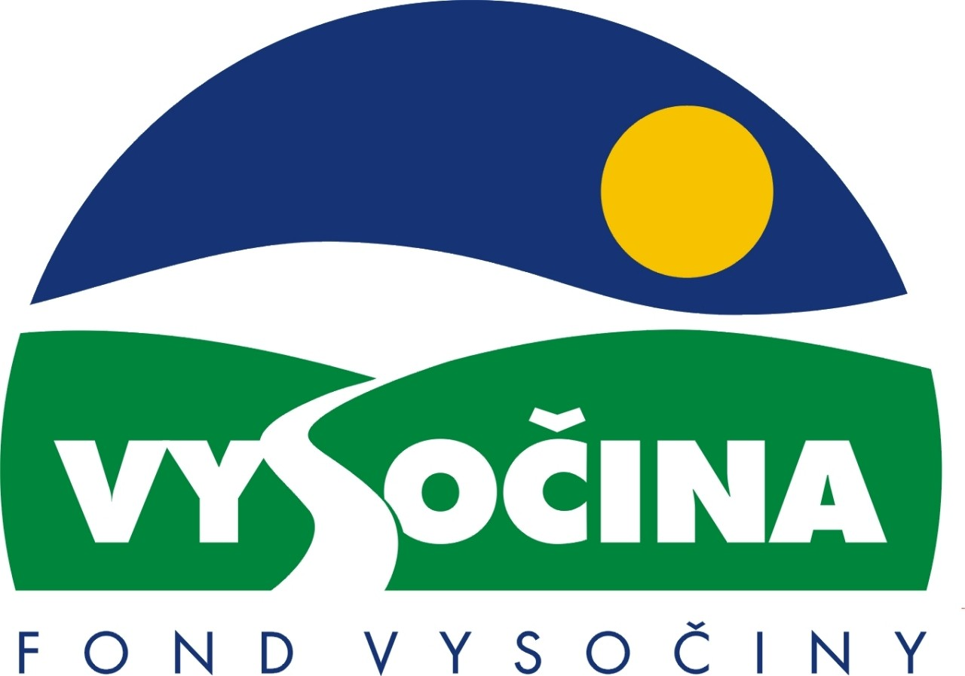

FOND VYSOČINY
Grantový program na podporu projektů v oblasti environmentální výchovy, vzdělávání a osvěty (EVVO)

Výzva k předkládání projektů

Kraj Vysočina vyhlašuje grantový program na podporu projektů v oblasti environmentální výchovy, vzdělávání a osvěty v celkové výši 3.250.000,- Kč.
Vyhlášení grantového programu je v souladu se Statutem Fondu Vysočiny a Zásadami pro poskytování podpory z Fondu Vysočiny.

Grantový program je vyhlášen na základě Programu rozvoje kraje Vysočina:

Cíl: 4. Podpora zavádění principů trvale udržitelného rozvoje kraje

Dílčí cíl: 4.4. Podpora rozvoje systému environmentální výchovy, vzdělávání a osvěty a Agenda 21

Opatření: 4.4.1 Rozvoj systému environmentální výchovy, vzdělávání a osvěty a Agenda 21

Cíl programu:
Vytvořit podmínky pro rozvoj systému environmentální výchovy, vzdělávání a osvěty (dále jen „EVVO“) v kraji. Cílem EVVO je dosažení takového stavu, kdy jsou občané objektivně informováni o stavu a vývoji životního prostředí a získávají k prostředí vztah, který je základem šetrného a předvídavého chování a jednání.

Popis a rozsah programu:
Účelem poskytovaných finančních prostředků je zajistit spolufinancování:
a) tvorby a využívání systému osvojování základních poznatků o životním prostředí a jeho ochraně, vycházející z principů udržitelného rozvoje a z aktivních forem výchovy, osvěty a získávání informací,
b) zajišťování přístupu k informacím o životním prostředí.

Příjemci podpory:
- Města, obce nebo jimi zřízené právnické osoby
- Sdružení obcí
- Sdružení právnických osob zaměřených na péči o životní prostředí nebo na výchovu, vzdělávání a osvětu, jejichž členy jsou obce
- Nestátní neziskové organizace zaměřené na péči o životní prostředí nebo na výchovu, vzdělávání a osvětu (např. obecně prospěšné společnosti, občanská sdružení, školy)

Lokalizace projektů:
Kraj Vysočina

Přijatelné a nepřijatelné výdaje:
- V rámci programu mohou být financovány:
  - tvorba tištěných materiálů, video a audio pořadů, internetových a CD ROM aplikací s informacemi o stavu životního prostředí v kraji Vysočina, o legislativě a postupech při ochraně životního prostředí apod.
  - pořádání seminářů, školení, exkursí, workshopů apod. o problematice ochrany životního prostředí zejména pro pracovníky ve veřejné správě (zastupitele obcí a kraje, úředníky OÚ a KrÚ apod.) a v podnikové sféře.
  - pořádání regionálních soutěží (pokrývajících území celého kraje, přesahujících území okresu apod.) s tématikou ochrany životního prostředí (včetně odměn pro vítěze - diplomy a věcné ceny),
  - materiální vybavení středisek EVVO a informačních středisek:
    - výukové a prezentační pomůcky (didaktické, laboratorní apod.),
    - tvorba speciálních výukových a informačních prostor (např. biotopové zahrady, prožitkové stezky, naučné stezky apod.),
  - investiční náklady spojené s budováním sítě středisek EVVO a informačních středisek (maximálně jedno středisko na území pověřené obce s rozšířenou působností).
- Financovány mohou být v přiměřené míře k celkovým nákladům i mzdové a režijní náklady pracovníků žadatele, investiční náklady, kancelářská a výpočetní technika.
- Financovány nemohou být: reprezentační náklady (pohoštění apod.), financovány nemohou být projekty jejichž primárním účelem není environmentální výchova, vzdělávání a osvěta (například provoz záchranných stanic, psích útulků apod.).

Kritéria pro posuzování projektů:
Základní kritéria:
- soulad projektu s Programem rozvoje kraje, popř. s dalšími rozvojovými plány a programy
- soulad projektu s vyhlášeným grantovým programem
- připravenost a realizovatelnost projektu
- prokazatelné využití poskytnutých prostředků ve prospěch rozvoje kraje Vysočina
- reálný a průhledný rozpočet nákladů
- soulad projektu s obecně platnými právními předpisy
- důvěryhodnost předkladatele a jeho schopnost akci spolufinancovat a realizovat

Specifická kritéria:
- vysoká odborná úroveň (odborníci v subjektu žadatele nebo zajištění odborných garantů, odborných spolupracovníků, apod.), u materiálů a aplikací s informacemi o stavu životního prostředí odborný recenzent,
- nadlokální a regionální význam, návaznost na celostátní a mezinárodní programy,
- uplatnění principu partnerství při realizaci projektu (aktivní spolupráce obcí, Státního fondu životního prostředí ČR, podnikatelů, občanských či profesních sdružení při tvorbě apod.),
- u projektů, na které se vztahují autorská práva (např. tiskové materiály, video, audio a CD ROM produkty a internetové aplikace), bude kraj Vysočina spolunositelem autorských práv, určitý počet autorských výtisků nebo kusů audio, video nebo datových nosičů bude předáno pro použití Krajskému úřadu kraje Vysočina.

Minimální a maximální výše příspěvku:
Maximální výše finančních prostředků poskytnutých na jeden projekt je 800 tis. Kč. V rámci jednoho kola grantového programu může žadatel získat podporu pouze jednoho projektu.

Minimální podíl příjemce podpory:
Minimální podíl příjemce podpory 10 % celkových nákladů projektu.
U investičních projektů na budování sítě středisek EVVO a informačních středisek, kde bude poskytnuta i podpora ze SFŽP ČR lze z Fondu Vysočina podporu poskytnout do 50 % výše nákladů nepokrytých podporou (dotací a půjčkou) ze SFŽP ČR.

Časový harmonogram realizace projektu:
Projekt bude zahájen po podpisu smlouvy o poskytnutí podpory a ukončen nejpozději do 18 měsíců od podpisu smlouvy o poskytnutí podpory.

Platební podmínky:
Finanční příspěvek bude poskytnut na základě smlouvy o poskytnutí podpory, v níž budou stanoveny podmínky čerpání finančních prostředků, termíny uvolňování finančních prostředků v návaznosti na rozpracovanost projektu, způsob a termín závěrečného vyúčtování, autorská práva a předání autorských výtisků (či CD ROM), sankce za nedodržení parametrů projektu a za neoprávněné využití finančních prostředků.
Finanční příspěvek nemůže být v průběhu realizace převeden na jiný subjekt.
Souběh podpory z Fondu Vysočiny s dotacemi z dotačních titulů státního rozpočtu nebo jiných fondů se nevylučuje.

Termíny a podmínky podání projektů:
- Žadatelé o podporu projektů musí předložit vyplněnou Žádost o poskytnutí podpory na předepsaném formuláři
- Povinnou součástí Žádosti je dále stručné a výstižné zpracování následujících náležitostí:
  - Podrobný popis projektu, jeho cílů a plánovaných aktivit
  - Rámcový harmonogram realizace
  - Ekonomická rozvaha
  - U investičních projektů spojených s budováním sítě středisek EVVO a informačních středisek projektová dokumentace a stavební povolení (u akcí, které jej vyžadují), doklady o vlastnictví.
- U projektů, jejichž výstupem bude tiskový materiál, video nebo audio pořad, či CD ROM aplikace, žadatelé dále uvedou náklad v jednotlivých jazykových mutacích, podobu výstupu (formát, počet stran, kvalita papíru, barevnost, softwareové a hardwareové nároky apod.) a způsob jejich distribuce.
- U projektů ve formě internetové aplikace žadatelé dále uvedou způsob sběru a aktualizace dat, předběžný počet webových stran, rozsah využití videosekvencí, zvukových záznamů, fotografií a map.
- U projektů (kromě investičních projektů na budováním sítě středisek EVVO a informačních středisek) žadatelé uvedou způsob odborného zajištění – např. seznam odborníků a základních údajů o nich (v případě spolupráce s odborníky mimo pracovně právní či členský vztah k subjektu žadatele předloží i písemné prohlášení odborníků o účasti na projektu).
- Žadatelé z řad podnikatelských subjektů musí doložit ověřené oprávnění k podnikatelské činnosti vztahující se k předmětu akce – fyzická osoba živnostenský list, právnická osoba výpis z obchodního rejstříku, ne starší tří měsíců k datu podání žádosti a živnostenský list.
- Žadatelé z řad sdružení doloží žádost ověřeným dokladem o právní subjektivitě (zřizovací listina, statut sdružení, u občanských sdružení registrované stanovy + potvrzení o registraci ne starší tří měsíců k datu podání žádosti apod.).

Formulář žádosti je umístěn na internetové adrese www.kr-vysocina.cz a je k vyzvednutí na adrese: kraj Vysočina, krajský úřad, odbor životního prostředí, oddělení ochrany přírodních zdrojů, ulice …………, 587 33 Jihlava.
Na stejné webové stránce najdete Statut Fondu Vysočiny a Zásady pro poskytování podpory z Fondu Vysočiny, kde se dočtete kompletní informace k podmínkám poskytnutí podpory.

Žádosti zpracované ve dvou vyhotoveních se přijímají osobně prostřednictvím podatelny Krajského úřadu kraje Vysočina, Žižkova 57, 587 33 Jihlava nebo poštou v termínu do 10. 6. 2002, (při zaslání poštou je rozhodující datum poštovního razítka). Žádosti budou předloženy v zalepené obálce označené: Fond Vysočiny, Grantový program pro podporu projektů EVVO, Neotvírat !

Odpovědnost za realizaci podpory:
Garantem programu je odbor životního prostředí, Krajský úřad kraje Vysočina, …………, Jihlava, 587 33.
Průběžné informace ke zpracování projektů bude poskytovat - odbor životního prostředí, oddělení ochrany přírodních zdrojů, ing. Jan Joneš, tel. 066/……., e-mail: Jones.J@kr-vysocina.cz a Mgr. Martin Brzák, tel. 066/……., e-mail: Brzak.M@kr-vysocina.cz.
Jednotlivé projekty budou posouzeny garantem a dále řídícím výborem grantového programu, který po ukončení procesu hodnocení rozhodne o přiznání podpory konkrétním žadatelům. S výsledkem tohoto procesu budou žadatelé seznámeni písemně do 30. 6. 2002.
Podpora z Fondu Vysočina nepředstavuje nárokový příspěvek, nejde ani o správní řízení a tudíž proti rozhodnutí výběrové komise není odvolání.

Složení řídícího výboru grantového programu na podporu projektů v oblasti EVVO
Předseda: předseda komise pro životní prostředí Zrůst Michal, Bc.
Členové: vedoucí odboru životního prostředí Hájek Pavel. Ing.
pracovník EVVO odboru životního prostř. Joneš Jan, Ing.
vedoucí odboru finančního Krištofová Anna, Ing.
členové komise pro životní prostředí Trávníček Beno
Rohovský Ivo
Vosátka Pavel, Ing.

